Государственное бюджетное профессиональное образовательное

Учреждение «Березниковское музыкальное училище» колледж

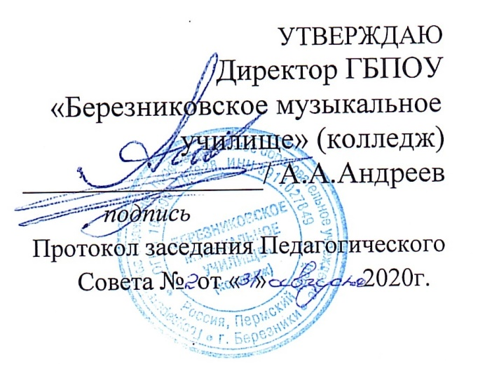

**РАБОЧАЯ ПРОГРАММА УЧЕБНОЙ ДИСЦИПЛИНЫ**

**«МУЗЫКАЛЬНАЯ ЛИТЕРАТУРА»**

по специальности 53.02.03 Инструментальное исполнительство

(по видам инструментов)

Березники

2020 г.

Рабочая программа учебной дисциплины МУЗЫКАЛЬНАЯ ЛИТЕРАТУРА разработана на основе Федерального государственного образовательного стандарта (ФГОС) по специальности среднего профессионального образования (СПО) 53.02.03 Инструментальное исполнительство (по видам инструментов)

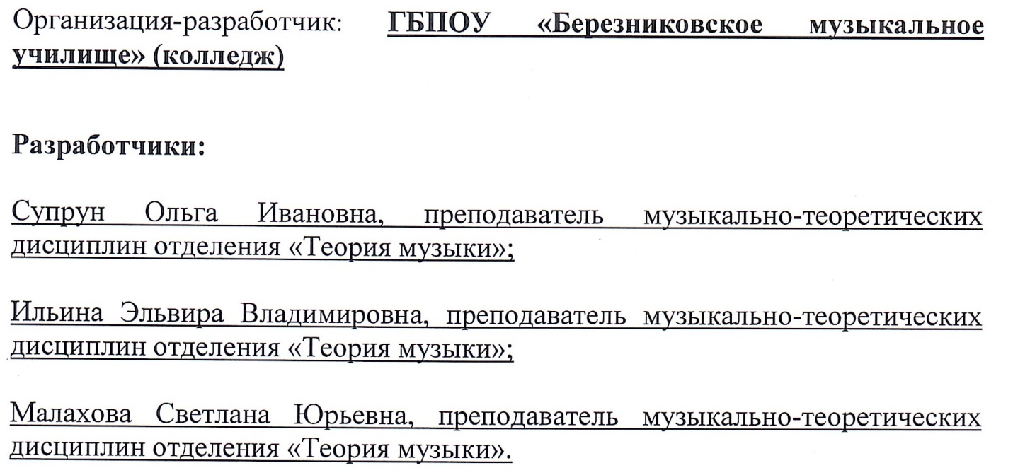

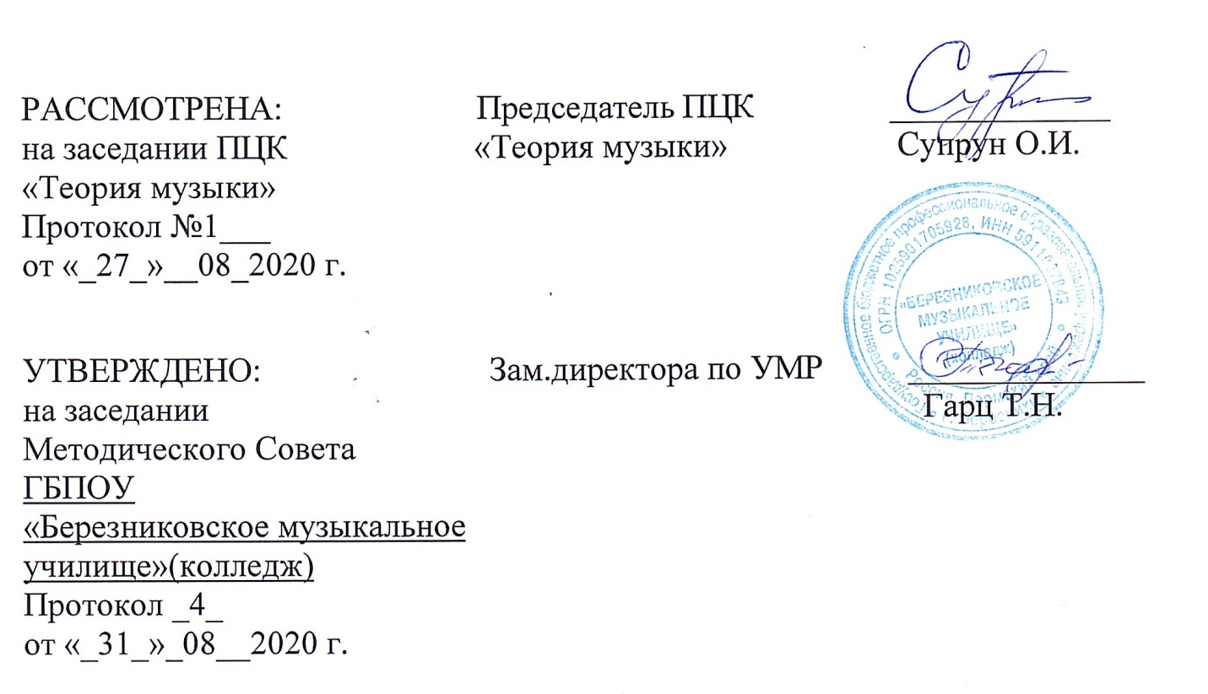

**СОДЕРЖАНИЕ**

|  |  |
| --- | --- |
|  | стр. |
| **ПАСПОРТ рабочеЙ ПРОГРАММЫ УЧЕБНОЙ ДИСЦИПЛИНЫ** | 4 |
| **СТРУКТУРА и содержание УЧЕБНОЙ ДИСЦИПЛИНЫ** | 5 |
| **условия реализации рабочей программы учебной дисциплины** | 17 |
| **Контроль и оценка результатов Освоения учебной дисциплины** | 19 |

**паспорт РАБОЧей ПРОГРАММы УЧЕБНОЙ ДИСЦИПЛИНЫ**

**Музыкальная литература**

**1.1. Область применения программы**

Рабочая программа учебной дисциплины является частью основной профессиональной образовательной программы в соответствии с ФГОС по специальности СПО 53.02.03 «Инструментальное исполнительство» (по видам инструментов) в части освоения профессионального цикла, в составе общепрофессиональных дисциплин.

**1.2. Место дисциплины в структуре основной профессиональной образовательной программы:**

Дисциплина ОП.01 – «Музыкальная литература» относится к общепрофессиональным дисциплинам (ОП.00) профессионального цикла (П.00)

**1.3. Цели и задачи дисциплины – требования к результатам освоения дисциплины:**

В результате освоения дисциплины обучающийся должен уметь:

* ориентироваться в музыкальных произведениях различных направлений, стилей и жанров;
* выполнять теоретический и исполнительский анализ музыкального произведения;
* характеризовать выразительные средства в контексте содержания музыкального произведения;
* анализировать незнакомое музыкальное произведение по следующим параметрам: стилевые особенности, жанровые черты, особенности формообразования, фактурные, метроритмические, ладовые особенности;
* выполнять сравнительный анализ различных редакций музыкального произведения;

знать:

* о роли и значении музыкального искусства в системе культуры;
* основные исторические периоды развития музыкальной культуры, основные направления, стили и жанры;
* основные этапы развития отечественной и зарубежной музыки от музыкального искусства древности и античного периода до современного периода, включая музыкальное искусство ХX в.;
* особенности национальных традиций, фольклорные истоки музыки;
* творческие биографии крупнейших русских и зарубежных композиторов;
* основные произведения симфонического, оперного, камерно-вокального, камерно-инструментального и других жанров музыкального искусства (слуховые представления и нотный текст);

**1.4. Рекомендуемое количество часов на освоение программы дисциплины:**

максимальной учебной нагрузки обучающегося **157.5** часов, в том числе:

обязательной аудиторной учебной нагрузки обучающегося  **105** часа;

самостоятельной работы обучающегося **52.5**, часа.

**2. СТРУКТУРА И СОДЕРЖАНИЕ УЧЕБНОЙ ДИСЦИПЛИНЫ**

**2.1. Объем учебной дисциплины и виды учебной работы**

|  |  |
| --- | --- |
| **Вид учебной работы** | **Объем часов** |
| **Максимальная учебная нагрузка (всего)** | 157.5 |
| **Обязательная аудиторная учебная нагрузка (всего)** | 105 |
| в том числе: |  |
| Лекционные часы | **52.5** |
| практические занятия | **52.5** |
| контрольные работы |  |
| **Самостоятельная работа обучающегося (всего)** | 52.5 |
| в том числе: |  |
| -самостоятельная проработка конспектов занятий, учебной литературы, учебных пособий;  -подготовка к практическим занятиям с использованием методических рекомендаций преподавателя;  -решение практических заданий по отдельным темам дисциплины;  -самостоятельное изучение отдельных вопросов (с целью углубления знаний по заданию преподавателя) с последующим выступлением на занятии или оформлением тезисов;  -прослушивание и анализ музыкального произведения;  -подготовка к различным видам контроля знаний;  -разучивание музыкальных фрагментов произведений. |  |
| Итоговая аттестация по дисциплине в форме  **Экзамена (комплексного)** | |

# **2.2. Тематический план и содержание учебной дисциплины«Музыкальная литература»**

|  |  |  |  |  |  |  |  |  |  |
| --- | --- | --- | --- | --- | --- | --- | --- | --- | --- |
| **Наименование разделов и тем** | **Содержание учебного материала, лабораторные и практические работы, самостоятельная работа обучающихся, курсовая работа (проект)** *(если предусмотрены)* | | | | | | **Объем часов** | **Уровень освоения** | |
| **1** | **2** | | | | | | **3** | **4** | |
| **Раздел 1.**  **Русская музыкальная литература XX вв.** |  | | | | | | **81ч** |  | |
| Лекционные часы | | | | | | **27** |
| Практические занятия | | | | | | **27** |
| Самостоятельная работа | | | | | | 27 |
| **7 сем.**  16ауд.8сам.р. |
| Тема 1.1  Пути и этапы развития отечественной музыки  в советский период (20-е – 50-е годы**)** | Содержание учебного материала | | | | | | **2ч** | 2 | |
| 1 | | | | | Пути и этапы развития отечественной музыки в 20-е ,30-е годы |
| 2 | | | | | Пути и этапы развития отечественной музыки в 40-е годы |
| 3 | | | | | Пути и этапы развития отечественной музыки в 50-е годы |
| Лекционные часы | | | | | | **1ч** |  | |
| Практическая работа: составление плана по данной теме и характеристике произведений, слушание музыки. | | | | | | **1ч** |  | |
| Самостоятельная работа обучающихся: работа с дополнительной литературой, с музыкальными примерами | | | | | | 1ч |  | |
| Тема 1.2  Н.Я.Мясковский | Содержание учебного материала | | | | | | **4ч** | 2 | |
| 1 | | | Жизненный и творческий путь | | |
| 2 | | | Симфония №5 | | |
| 3 | | | Симфония №21 | | |
| 4 | | | Фрагмент симфонии №6 | | |
| 5 | | | Фрагмент квартета №13 | | |
| Лекционные часы | | | | | | **2ч** |  | |
| Практическая работа: составление плана по данной теме и характеристике произведений, слушание музыки. | | | | | | **2ч** |  | |
| Самостоятельная работа обучающихся: работа над музыкальными иллюстрациями; подготовить ответы на тему - характеристика творчества композитора. | | | | | | 2ч |  | |
|  |  | |
| Тема 1.2  С.С. Прокофьев | Содержание учебного материала | | | | | | **10ч** | 2 | |
| 1 | | | Жизненный и творческий путь | | |
| 2 | | | Фортепианное творчество. | | |
| 3 | | | Симфоническое творчество. Симфонии№1,5,7 (фрагменты) | | |
| 4. | | | Балет «Ромео и Джульетта» | | |
| 5. | | | Кантата «Александр Невский» | | |
| 6. | | | Опера «Война и мир»(фрагмент) | | |
| Лекционные часы | | | | | | **5ч** |  | |
| Практическая работа: составление плана по данной теме, и характеристике произведений, работа по клавиру, слушание музыки. | | | | | | **5ч** |  | |
| Самостоятельная работа обучающихся: работа над музыкальными иллюстрациями; подготовить ответы на тему - характеристика творчества композитора. | | | | | | 5ч |  | |
| *Промежуточная аттестация:* **итоговая семестровая оценка** | | | | | |  |  | |
|  | | | | | | **8 сем.**  38ауд, 19сам.р |
| Тема 1.3  Д.Д. Шостакович | Содержание учебного материала | | | | | | **10ч** | 2 | |
| 1. | | | Жизненный и творческий путь | | |
| 2. | | | Творчество 30-х годов .Опера «Катерина Измайлова». Симфония №5 | | |
| 3. | | | Симфония №7 | | |
| 4. | | | квартет №8 (фрагмент) | | |
| 5. | | | Симфония№14, 15 (фрагмент) | | |
| Лекционные часы | | | | | | **5ч** |  | |
| Практическая работа: составление плана по данной теме, и характеристике произведений, работа по клавиру, слушание музыки. | | | | | | **5ч** |  | |
| Самостоятельная работа обучающихся: работа над музыкальными иллюстрациями; подготовить ответы на тему - характеристика творчества композитора. | | | | | | 5ч |  | |
| Тема 1.4  А.И.Хачатурян | Содержание учебного материала | | | | | | **4ч** | 2 | |
| 1 | | | Жизненный и творческий путь | | |
| 2 | | | Балет «Спартак», Концерт для скрипки с оркестром | | |
| Лекционные часы | | | | | | **2ч** |  | |
| Практическая работа: составление плана по данной теме, работа по клавиру | | | | | | **2ч** |  | |
| Самостоятельная работа обучающихся: работа над музыкальными иллюстрациями; подготовить ответы на тему - характеристика творчества композитора | | | | | | 2ч |  | |
| Тема 1.5  Г.В.Свиридов | Содержание учебного материала | | | | | | **8ч** | 2 | |
| 1. | Жизненный и творческий путь. Характеристика творчества | | | | |
| 2. | «Поэма памяти С. Есенина» | | | | |
| 3. | Курские песни | | | | |
| 4. | «Неизреченное чудо» | | | | |
| Лекционные часы | | | | | | **4ч** |  | |
| Практическая работа: составление плана по данной теме, и характеристике произведений, работа по клавиру, слушание музыки. | | | | | | **4ч** |  | |
| Самостоятельная работа обучающихся: работа над музыкальными иллюстрациями; подготовить ответы на тему - характеристика творчества композитора | | | | | | 4ч |  | |
| Тема 1.6  Р. Щедрин,  В.Гаврилин | Содержание учебного материала | | | | | | **6ч** | 2 | |
| 1. | | | Жизненный и творческий путь | | |
| 2. | | | Фортепианное творчество. «Тетрадь для юношества» | | |
| 3. | | | Концерт «Озорные частушки»( Щедрин).Вок. цикл «Русская тетрадь»(Гаврилин) | | |
| 4. | | | Балеты: «Кармен - сюита»Щедрина, «Анюта» Гаврилина (фрагм.)  Опера «Не только любовь» Щедрина (фрагм.) | | |
| Лекционные часы | | | | | | **3ч** |  | |
| Практическая работа: составление плана по данной теме, и характеристике произведений, работа по клавиру, слушание музыки | | | | | | **3ч** |  | |
| Самостоятельная работа обучающихся: работа над музыкальными иллюстрациями; подготовить ответы на тему - характеристика творчества композитора | | | | | | 3ч |  | |
| Тема 1.7  А.Г. Шнитке | Содержание учебного материала | | | | | | **6ч** | 2 | |
| 1 | | | Жизненный и творческий путь | | |
| 2 | | | Фортепианное творчество. Пьесы. | | |
| 3. | | | «Три мадригала», Соната для скрипки (фрагмент). Концерт для альта (фрагмент). | | |
| 4. | | | Симфоническое творчество. Симфония №1 | | |
| 5. | | | Хоровой концерт (фрагм.) | | |
| Лекционные часы | | | | | |
| Практическая работа: составление плана по данной теме, и характеристике произведений, работа по клавиру, слушание музыки | | | | | |
| Самостоятельная работа обучающихся: работа над музыкальными иллюстрациями; подготовить ответы на тему - характеристика творчества композитора | | | | | | 2 |  | |
| Тема 1.8  Э.В. Денисов | Содержание учебного материала | | | | | | **2ч** | 2 | |
| 1 | | | Жизненный и творческий путь | | |
| 2 | | | Фортепианное творчество. «Знаки на белом» | | |
| 3 | | | «Солнце инков» (фрагмент); «Три картины П. Клее»: - Диана в осеннем ветре» | | |
| Лекционные часы | | | | | | **1ч** |  | |
| Практическая работа: составление плана по данной теме, и характеристике произведений, работа по клавиру, слушание музыки | | | | | | **1ч** |  | |
| Самостоятельная работа обучающихся: подготовить ответы на тему - характеристика творчества композитора | | | | | | 1ч |  | |
| Тема 1.9  С.А. Губайдулина | Содержание учебного материала | | | | | | **2ч** | 2 | |
| 1 | | | Жизненный и творческий путь | | |
| 2 | | | «Vivente – non vivente», «Семь слов» | | |
| Лекционные часы | | | | | | **1ч** |  | |
| Практическая работа: составление плана по данной теме, и характеристике произведений, слушание музыки | | | | | | **1ч** |  | |
| Самостоятельная работа обучающихся: подготовить ответы на тему - характеристика творчества композитора | | | | | | 1ч |  | |
| **Промежуточная аттестация: экзамен комплексный.** | | | | | |  |  | |
|  | **Итого:** | | | | | | **81ч** |  | |
|  | **Лекционные часы** | | | | | | **27ч** |  | |
|  | **Практические занятия** | | | | | | **27ч** |  | |
|  | **Самостоятельная работа** | | | | | | 27ч |  | |
|  |  | | |  | | |  |  | |
|  | | | | | |  |  | |
| **Раздел 2.**  **Зарубежная музыкальная**  **Литература XX века** |  | | | | | | **53ч** | |  |
| **Лекционные часы** | | | | | | **17,7ч** | |  |
| **Практические занятия** | | | | | | **17,3ч** | |  |
| Тема 2.1  Г.Малер | Содержание учебного материала | | | | | | **6ч** | | 2 |
| 1. | | Жизненный и творческий путь | | | |
| 2. | | Симфоническое творчество: 1 симфония, симфония-кантата «Песня о Земле» | | | |
| **Лекционные часы** | | | | | | **3ч** | |  |
| Практическая работа: составление плана по данной теме, работа по клавиру, слушание музыки | | | | | | 3ч | |  |
| Самостоятельная работа обучающихся: работа с дополнительной литературой, составить хронологическую таблицу по биографии и творчеству Малера; выучить музыкальный материал: 1симфонии, симфонии-кантаты «Песня о Земле» | | | | | | *3* | |  |
| Контрольная работа: творчество Г.Малера | | | | | | 1ч | |  |
| Тема 2.2  Р.Штраус | Содержание учебного материала | | | | | | **3ч** | | 2 |
| 1. | | Жизненный и творческий путь. Симфоническое творчество: симфонические поэмы «Тиль Уленшпигель», «Дон Жуан» | | | |
| 2. | | Оперное творчество: «Саломея» | | | |
| **Лекционные часы** | | | | | | **1,5ч** | |  |
| Практическая работа: составление плана по данной теме, слушание музыки. | | | | | | 1,5 | |  |
| Самостоятельная работа обучающихся: работа с дополнительной литературой, составить хронологическую таблицу по биографии и творчеству композитора; выучить музыкальный материал произведений: симфонические поэмы «Тиль Уленшпигель», «Дон Жуан», опера «Саломея»; подготовить ответы на следующие вопросы:  -программный симфонизм Р.Штрауса,  - история создания оперы «Саломея»  - характеристика образа Саломеи. | | | | | | *1,5* | |  |
| **Раздел 3.**  **Экспрессионизм**  **в музыке** |  | | | | | | **9ч** | |  |
| Тема 3.1  А.Шёнберг | Содержание учебного материала | | | | | | **4** | | 2 |
| 1. | | Экспрессионизм в музыке и нововенская школа. Характеристика творчества А.Шёнберга: симфоническая поэма «Просветленная ночь». | | | |
| 2. | | Характеристика творчества: опера «Ожидание», цикл «Лунный Пьеро», фортепианная сюита ор.23 | | | |
| **Лекционные часы** | | | | | | **2ч** | |  |
| Практическая работа: составление плана по данной теме, слушание музыки. | | | | | | 2ч | |  |
| Самостоятельная работа обучающихся: работа с дополнительной литературой, слушание музыки, составить хронологическую таблицу по биографии и творчеству композитора; выучить музыкальный материал произведений: симфоническая поэма «Просветленная ночь», опера «Ожидание», цикл «Лунный Пьеро», фортепианная сюита ор.23; подготовить ответы на следующие вопросы: - история создания изучаемого произведения;  - А.Шёнберг и додекафония; - характеристика творчества композитора по изучаемым периодам. | | | | | | *2* | |  |
| Тема 3.2  А. Берг | Содержание учебного материала | | | | | | **3** | | 2 |
| 1. | | Характеристика творчества. Скрипичный концерт. | | | |
| 2. | | Опера «Воццек» | | | |
| **Лекционные часы** | | | | | | **1,5ч** | |  |
| Практическая работа: составление плана по данной теме, слушание музыки. | | | | | | 1,5ч | |  |
| Самостоятельная работа обучающихся: работа с дополнительной литературой, слушание музыки, составить хронологическую таблицу по биографии и творчеству композитора; выучить музыкальный материал произведений: скрипичный концерт, опера «Воццек»; подготовить ответы на следующие вопросы: - история создания изучаемого произведения, сравнение оперы с литературным источником;  - характеристика тематизма оперы «Воццек» | | | | | | *1,5* | |  |
|  | **Промежуточная аттестация: экзамен комплексный** | | | | | |  | |  |
| Тема 3.3  А. Веберн | Содержание учебного материала | | | | | | **2ч** | | 2 |
| 1. | | | Характеристика творчества. Вариации ор.27. Сериализм. | | |
| Лекционные часы | | | | | | 1ч | |  |
| Практическая работа: составление плана по данной теме, слушание музыки. | | | | | | 1ч | |  |
| Самостоятельная работа обучающихся: работа с дополнительной литературой, слушание музыки, составить хронологическую таблицу по биографии итворчеству композитора; выучить музыкальный материал произведений: вариации ор.27; подготовить ответ на тему: - серийная организация в вариациях ор.27. | | | | | | *1* | |  |
| **Раздел 4.**  **Композиторы группы «Шести»** |  | | | | | | **5ч** | |  |
| Тема 4.1  А.Онеггер | Содержание учебного материала | | | | | | **2ч** | | 2 |
| 1. | | Характеристика творчества: симфоническая поэма «Пасифик-231», «Литургическая симфония». | | | |
| Лекционные часы | | | | | | 1ч | |  |
| Практическая работа: составление плана по данной теме, работа по клавиру, слушание музыки. | | | | | | 1ч | |  |
| Самостоятельная работа обучающихся: работа с дополнительной литературой, составить хронологическую таблицу по биографии и творчеству композитора; выучить музыкальный материал произведений: симфоническая поэма «Пасифик-231», «Литургическая симфония»; подготовить ответы на следующие вопросы:  - урбанизм и «Пасифик-231»,  - драматургия и музыкальныйтематизм 3 симфонии. | | | | | | *1,5* | |  |
| Тема 4.2  Ф.Пуленк | Содержание учебного материала | | | | | | **2ч** | | 2 |
| 1. | | Характеристика творчества: фортепианный цикл «Прогулки», «Негритянская рапсодия», опера «Голос человеческий» | | | |
| Лекционные часы | | | | | | 1ч | |  |
| Практическая работа: составление планов по данной теме и характеристике произведений, слушание музыки. | | | | | | 1ч | |  |
| Самостоятельная работа обучающихся: работа с дополнительной литературой, составить хронологическую таблицу по биографии и творчеству композитора; выучить музыкальный материал произведений: фортепианный цикл «Прогулки», «Негритянская рапсодия», опера «Голос человеческий»; подготовить ответы на следующие вопросы:  - урбанизм и фортепианный цикл «Прогулки», - джаз и «Негритянская рапсодия»;  - характеристика монооперы «Голос человеческий». | | | | | | *1* | |  |
| Тема 4.3  Д.Мийо | Содержание учебного материала | | | | | | **1ч** | | 2 |
| 1. | | Характеристика творчества: «Сорасоваnа» из «Бразильских танцев», «Провансальная сюита», «Скарамуш». | | | |
| Лекционные часы | | | | | | 0,5ч | |  |
| Практическая работа: составление планов по данной теме и характеристике произведений, слушание музыки. | | | | | | 0,5ч | |  |
| Самостоятельная работа обучающихся: работа с дополнительной литературой, составить хронологическую таблицу по биографии и творчеству композитора; выучить музыкальный материал произведений: «Сорасоваnа» из «Бразильских танцев», «Провансальная сюита», «Скарамуш»; подготовить ответ на вопросы:  - национальные особенности творчества Мийо,  - трансформация жанра симфонии в европейской музыке первой половины ХХ века. | | | | | | *0,5* | |  |
|  | **Контрольная работа на тему: творчество композиторов-экспрессионистов и композиторов группы «Шести».** | | | | | | **1ч** | |  |
| **Раздел 5.**  **Национальные композиторские школы**  **зарубежной музыки XXвека** |  | | | | | | **11ч** | |  |
| Тема 5.1  О.Мессиан | Содержание учебного материала | | | | | | **1ч** | | 2 |
| 1. | | Характеристика творчества: фортепианный цикл «20 взглядов на младенца Иисуса», оркестрово-хорвое сочинение «Три маленькие литургии»; «Каталог птиц для фортепиано»; «Квартет на конец времени». Интерпретация темы Востока. Симметричные лады. «Техника моего музыкального языка» - теоретические исследования. | | | |
| Лекционные часы | | | | | | 0,5ч | |  |
| Практическая работа: слушание музыки. | | | | | | 0,5ч | |  |
| Самостоятельная работа обучающихся: подготовить ответ на тему «Характеристика творчества О.Мессиана» | | | | | | *0,5* | |  |
| Тема 5.2  Б.Бриттен | Содержание учебного материала | | | | | | **1,5ч** | | 2 |
| 1. | | Характеристика творчества: музыка для детей и юношества «Путеводитель по оркестру на темы Пёрселла», Военный реквием, опера «Питер Граймс». | | | |
| Лекционные часы | | | | | | 0,8ч | |  |
| Практическая работа: составление плана по данной теме и характеристике произведений, слушание музыки. | | | | | | 0,7ч | |  |
| Самостоятельная работа обучающихся: подготовить ответ на тему «Характеристика творчества Б.Бриттена» | | | | | | *1* | |  |
| Тема 5.3  Б.Барток | Содержание учебного материала | | | | | | **1,5ч** | | 2 |
| 1. | | Характеристика творчества: опера «Замок Герцога Синяя Борода», фп.цикл «Микрокосмос», сочетание национальной самобытности(венгерский фольклор) и современных средств. | | | |
| Лекционные часы | | | | | | 0,8ч | |  |
| Практическая работа: составление плана по данной теме и характеристике произведений, слушание музыки. | | | | | | 0,7ч | |  |
| Самостоятельная работа обучающихся: подготовить ответы на тему –характеристика творчества, - особенности оперы «Замок Герцога Синяя Борода» | | | | | | *1* | |  |
| Тема 5.4  Дж. Гершвин | Содержание учебного материала | | | | | | **1ч** | | 2 |
| 1. | | Характеристика творчества: источники творчества – негритянский фольклор, блюзы и спиричуэлс; симфонизация джаза; опера «Порги и Бесс». | | | |
| Лекционные часы | | | | | | 0,5ч | |  |
| Практическая работа: слушание музыки. | | | | | | 0,5ч | |  |
| Самостоятельная работа обучающихся: подготовить ответы на тему – характеристика оперы «Порги и Бесс». | | | | | | *0,5* | |  |
| Тема 5.5  П. Хиндемит | Содержание учебного материала | | | | | | **1,5ч** | | 2 |
| 1. | | Характеристика творчества: линеарно-полифонический стиль, расширенная тональность, философские проблемы современности в операх и симфониях «Художник Матис» и «Гармония мира»; неоклассицизм и «Ludustonalis» | | | |
| Лекционные часы | | | | | | 0,8ч | |  |
| Практическая работа: составление плана по данной теме и характеристике произведений, слушание музыки. | | | | | | 0,7ч | |  |
| Самостоятельная работа обучающихся: подготовить ответы на тему – характеристика творчества композитора. | | | | | | *1* | |  |
| Тема 5.6  К.Орф | Содержание учебного материала | | | | | | **1,5ч** | | 2 |
| 1. | | Характеристика творчества: создание синтетического жанра – черты оратории, кантаты, оперы, драматического спектакля, хореографии. Триптих на темы баварских песен, сценическая кантата «Кармина Бурана». | | | |
| Лекционные часы | | | | | | 0,8ч | |  |
| Практическая работа: составление плана по данной теме и характеристике произведений, слушание музыки. | | | | | | 0,7ч | |  |
| Самостоятельная работа обучающихся: подготовить ответы на тему – характеристика творчества композитора. | | | | | | *1* | |  |
| Тема 5.7  Музыкальная культура  Польши:  К.Шимановский, В.Лютославский, К.Пендерецкий | Содержание учебного материала | | | | | | **2ч** | | 2 |
| 1. | | | | Творчество композиторов:  -К.Шимановский: основатель композиторской группы «Молодая Польша», увлечение немецкой музыкой (Р.Штраус, М.Регер), импрессионизмом.  -В.Лютославский: фольклорная и классическая линии в его творчестве, симфонические сочинения, приёмы алеаторики.  - К.Пендерецкий: использование сонористики, алеаторики, «Памяти жертв Хиросимы». | |
| Лекционные часы | | | | | | 1ч | |  |
| Практическая работа: составление плана по данной теме и характеристике произведений, слушание музыки. | | | | | | 1ч | |  |
| Самостоятельная работа обучающихся: подготовить ответы на тему – характеристика творчества композитора. | | | | | | *1* | |  |
| Тема 5.8  Эпоха Авангарда- II | Содержание учебного материала | | | | | | **1ч** | | 2 |
| 1. | | | | Завоевания Авангарда – II: сериализм, сонорика, электронная музыка, алеаторика, микрохроматика, минимализм, интуитивная музыка, пуантилизм и т.д. Тенденция развития E-Musik(серьёзная) – «разгерметизация»; стирание граней между творчеством композитора и исполнителя; полипараметровость музыкального языка. | |
| Лекционные часы | | | | | | 0,5ч | |  |
| Практическая работа: составление плана по данной теме и характеристике произведений, слушание музыки. | | | | | | 0,5ч | |  |
|  | Промежуточная аттестация: **экзамен комплексный, 8 семестр** | | | | | |  | |  |

# **3. условия реализации программы дисциплины**

**3.1. Требования к минимальному материально-техническому обеспечению**

Реализация программы дисциплины требует наличия учебного кабинета «Музыкальной литературы»;

Оборудование учебного кабинета «Музыкальной литературы»:

- комплект учебно-методической документации;

- музыкальный инструмент – фортепиано;

- наглядные пособия; учебная доска;

- столы и стулья;

- нотная литература.

Технические средства обучения: музыкальный центр, CD- DVD диски.

# **3.2. Информационное обеспечение обучения**

**Перечень рекомендуемых учебных изданий, Интернет-ресурсов, дополнительной литературы**

**Основные источники по зарубежной музыкальной литературе:**

* + - 1. История зарубежной музыки. Вып. 5./ Ред. И.Нестьев. – М., 1980
      2. Музыка XX века. Очерки.ч.1, кн.2 – М. 1977; ч.2, кн.3 – М. 1980; ч.2,кн.4 – М. 1984
      3. Музыкальная литература зарубежных стран. Вып.2/Г.Жданова, И.Молчанова, И.Охалова. Ред. Е.Царёва. – М., 2002
      4. Музыкальная литература зарубежных стран. Вып. 6/ Сост. И.Гивенталь, Л.Щукина, Б.Ионин. – М., 2005
      5. Музыкальная литература зарубежных стран. Вып. 7/ Сост. И.Гивенталь, Л.Щукина, Б.Ионин. – М., 2005
      6. Энтелис Л. Силуэты композитровXXвека. Л., 1975
      7. Шнеерсон П. Французская музыка XXвека. М., 1970
      8. Ярустовский Б. Очерки по драматургии оперы XXвека. Кн.1- М., 1971

**Дополнительные источники по зарубежной музыкальной литературе**

1. Барсова И. Симфонии Густава Малера. – М., 1986
2. Голяховский С. К.Шимановский . М., 1982
3. Друскин М.С. История зарубежной музыки. Вып. 4. – М., 1983
4. Житомирский Д., Леонтьева О., Мяло К. Западный музыкальный авангард после второй мировой войны. М., 1989
5. Екимовский В. Оливье Мессиан. М., 1987
6. Ивашкин К. Пендерецкий. М., 1973
7. История зарубежной музыки. Вып. 6./ Ред.В.В.Смирнов. – СПб., 1999
8. Ковнацкая Л. Бенджамин Бриттен. М., 1974
9. Кокарева Л. Дариус Мийо. Жизнь и творчество. М., 1986
10. Конен В.Д. Пути американской музыки. М., 1977
11. Крауклис Г. Симфоничекие поэмы Р.Штрауса. М.,1970
12. Лаул Р. Кризисные черты в мелодическом мышлении Шёнберга/ в кн. Кризис буржуазной культуры и музыки. М., 1972
13. Лаул Р. О творческом методе А. Шёнберга/в кн. Вопросы теории и эстетики музыки. Вып 9. Л., 1969
14. Левая Т., Леонтьева О. Пауль Хиндемит. М., 1974
15. Леонтьева О. Карл Орф. М., 1990
16. Медведева И. Ф Пуленк. М., 1969
17. Нестьев И. Бела Барток. М., 1969
18. Онеггер А. Я – композитор. М., 1967
19. Павлишин С. Творчество А.Шёнберга:1899 – 1908гг./в кн. Музыка и современность. Вып.6. М.1969
20. Пуленк Ф. Я и мои друзья. Л., 1977
21. Раппопорт Л. Артур Онеггер. М., 1967
22. Филенко Г. Французская музыка первой половины XXвека. Л., 1983
23. Холопова В. О композиционных принципах скрипичного концерта А.Берга/в кн. Музыка и современность.Вып.6. М., 1969
24. Холст И. Б.Бриттен. Л., 1968
25. Холопова В. , Холопов Ю. Антон Веберн. Жизнь и творчество. М., 1984
26. Черкашина М. «Воццек» А.Берга/в кн. Музыкальный современник. Вып.2. М., 1977
27. Шнеерсон Г. Портреты американских композиторов. М., 1977
28. Элик М. Sprechgezangв «Лунном Пьеро» А.Шёнберга/в кн. Музыка и современность.Вып.7. М., 1971

**Основные источники по отечественной музыкальной литературе:**

1. Советская музыкальная литература. Вып. 1/ Ред. М.Риттих. – М., 1981

2. Современная отечественная музыкальная литература. Вып. 2./ Ред.-сост. Е.Е.Дурандина. – М., 2007

3 Тараканов М. Творчество Родиона Щедрина. – М.,1980

4. Холопова В., Чигарева Е. Альфред Шнитке. – М.,1990

5. Тевосян А. Перезвоны: жизнь,творчество, взгляды Валерия Гаврилина, -С-П.,2009

**Дополнительные источники по отечественной музыкальной литературе**

1. Генина Л. Все позабудется – любовь останется // Муз.академия.1999. №4
2. Губайдулина С. Об учителях, коллегах и о самой себе. Интервью В.Юзефича// Муз. Академия. – 1994 №3
3. Вустин А. Человек с феерической судьбой (Памяти Эдисона Денисова) //Муз. академия. 1997. №2
4. Памяти А. Шнитке: Статья // Муз. академия. – 1999 №2

5. Холопова В. Неизвестный Щедрин // Муз. академия 1998 №2

# **4. Контроль и оценка результатов освоения Дисциплины**

# **Контроль и оценка** результатов освоения дисциплины осуществляется преподавателем в процессе проведения практических занятий, тестирования, а также выполнения обучающимися индивидуальных заданий.

|  |  |
| --- | --- |
| **Результаты обучения**  **(освоенные умения, усвоенные знания)** | **Формы и методы контроля и оценки результатов обучения** |
| **освоенные умения:**  -ориентироваться в музыкальных произведениях различных направлений, стилей и жанров;  -выполнять теоретический и исполнительский анализ музыкального произведения;  -характеризовать выразительные средства в контексте содержания музыкального произведения;  -анализировать незнакомое музыкальное произведение по следующим параметрам: стилевые особенности, жанровые черты, особенности формообразования, фактурные, метроритмические, ладовые особенности;  -выполнять сравнительный анализ различных редакций музыкального произведения;  **Усвоенные знания:**  -о роли и значении музыкального искусства в системе культуры;  -основные исторические периоды развития музыкальной культуры, основные направления, стили и жанры;  -основные этапы развития отечественной и зарубежной музыки от музыкального искусства древности и античного периода до современного периода, включая музыкальное искусство ХX –XXI вв.;  -особенности национальных традиций, фольклорные истоки музыки;  -творческие биографии крупнейших русских и зарубежных композиторов;  -программный минимум произведений симфонического, оперного, камерно-вокального, камерно-инструментального и других жанров музыкального искусства (слуховые представления и нотный текст);  -теоретические основы музыкального искусства в контексте музыкального произведения: элементы музыкального языка, принципы формообразования, основы гармонического развития, выразительные и формообразующие возможности гармонии. | Формы контроля знаний: текущий, тематический, промежуточный, итоговый.  Методы контроля: устный и письменный опрос, индивидуальный и фронтальный опрос, самостоятельная работа, тестирование, музыкальная викторина, демонстрация музыкальных иллюстраций, подготовка сообщений и докладов, контрольная работа, итоговая семестровая оценка, экзамен (к),8 семестр |

Разработчики рабочей программы / Супрун О.И.

«Музыкальная литература»

/ Малахова С.Ю.